Диплом I степени МБДОУ Пильнинскому детскому саду №1 «Теремок» в конкурсе методических материалов по духовно-нравственному воспитанию в православных традициях детей дошкольного возраста.
Конкурс проводил отдел образования и катехизации Нижегородской епархии по благословению митрополита Нижегородского и Арзамасского Георгия при поддержке министерства образования Нижегородской области.

Детский сад №1 «Теремок» много лет работает по направлению: патриотизм, нравственность и духовность. Очень ответственно и радостно держать в руках диплом о присвоении первого места в области, подписанным Митрополитом Нижегородским и Арзамасским Георгием и Министром образования молодёжной политики Нижегородской области Злобиным Сергеем Васильевичем.

Дошкольный возраст считается самым благодатным периодом для формирования духовных основ ребенка, так как именно этот возраст является самым эмоциональным, самым восприимчивым, когда «сердца открыты для добродетели». Поэтому нельзя упускать это золотое время, ведь детство накладывает отпечаток на всю жизнь человека.
Основы духовно-нравственного воспитания дошкольников строится на основе приобщения его к культурному наследию своего народа.
В наше время особенно, очевидно, что без духовности, которую несет с собой Православие нам не выжить, не обрести согласия в обществе. Больно от того, что из душ наших исчезают сострадание, сочувствие – вечные ценности. И без духовной помощи Православия просто не обойтись. Православная педагогическая традиция в России развивается на протяжении десяти столетий, и базовым ее основанием всегда была любовь к людям.
Систематическое духовное воспитание ребёнка с первых лет жизни обеспечивает его адекватное социальное развитие и гармоничное формирование личности.
Воспитание основ духовности в дошкольном возрасте - процесс долговременный, предполагающий внутреннее изменение каждого ребёнка, который может найти отражение не здесь и сейчас, а гораздо позднее. Главный ожидаемый результат заключается в усвоении ребенком вечных человеческих духовных ценностей: милосердия, сострадания, правдолюбия; в стремлении его к добру и неприятии зла.
Крылатая фраза «Все начинается с детства» - как нельзя больше сочетается с данным вопросом. Задумываясь об истоках духовных чувств, мы всегда обращаемся к впечатлениям детства. Воспитание чувств ребенка с первых лет жизни является важной педагогической задачей. Ребенок не рождается злым или добрым, нравственным или безнравственным. То, какие духовные качества разовьются у ребенка, зависит, прежде всего, от родителей, педагогов и окружающих его взрослых, от того, как они его воспитают, какими впечатлениями обогатят.
Мы должны воспитывать у детей уважение к духовным нормам христианской морали. Научить детей различать добро и зло, хорошие и плохие поступки, прощать обиды, быть отзывчивыми, внимательными к сверстникам и старшим, создать условия и вызвать желание совершать хорошие поступки, творить добро.

Заведующий МБДОУ Пильнинский детский сад №1 «Теремок» Лялина С.Ю.
Церемония награждения победителей Всероссийских и епархиальных конкурсов среди педагогов и обучающихся состоялась в Нижегородской духовной семинарии.
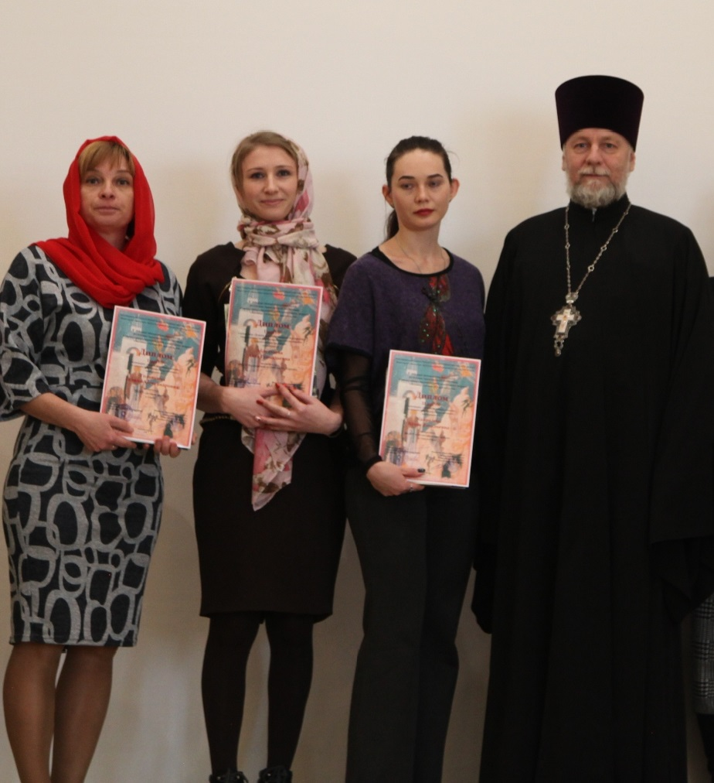
Старший воспитатель МБДОУ Пильнинский детский сад №1 «Теремок» Лысякова О.М.

